01.04.2021r.

TEMAT ZAJĘCIA - Puszysty kotek lubi motek

- „Rysujemy kotka” – zabawa ruchowa z pokazywaniem, rysowanie postaci kota.
https://www.youtube.com/watch?v=ockp6Dam8VU- link do piosenki.

Dziecko słucha piosenki „Rysujemy kotka”. Rodzic śpiewa i palcem rysuje treść na sobie i w powietrzu:

Rysujemy kotka
sł. i muz. Katarzyna Kulikowska
Tu kółeczko, tu kółeczko. (kreślenie kółeczek na wysokości oczu)
Tu małe usteczka. (rysowanie uśmiechu)
To o kotku z czarną łatką (wskazuje na siebie)
krótka jest bajeczka.
Tu wąsiki, (rysuje wąsy palcami wskazującymi)
tu ogonek, (pokazuje ręką z tyłu długi ogon)
uszka dwa. (przykłada piąstki do głowy)
Małe łapki i pazurki kotek ma. (dłonie na wysokości oczu – drapią powietrze)

Dziecko naśladuje ruchy rodzica i próbuje śpiewać. Następnie siada z rodzicem przy stole i na dużych arkuszach rysuje kota według instrukcji z piosenki. Koloruje czarną łatkę.

2. „Kocie grzbiety” – usprawnianie obręczy barkowej. Dziecko porusza się po dywanie
na czworakach (nie na kolanach!) do piosenki „Rysujemy kotka”. Na przerwę w melodii robi
koci grzbiet.

3. „Puszysty kot” – praca plastyczna.
Link do muzyki relaksacyjnej - https://www.youtube.com/watch?v=Aa6UVcSJjG8

Rodzic włącza dowolną muzykę relaksacyjną i rozkłada na stole szablon kota (szablon w załączniku) – do ozdobienia przez dziecko. Dziecko używa do tego włóczki w różnych kolorach, przykleja kreseczki, ślimaki, tworzy wzory na kocie, dokleja wąsy, pompony.

4.„Przewlekanki” – ćwiczenie w przewlekaniu, wiązanie supełków według instrukcji słownej. Rodzic przygotowuje prostokątny kartonik, na brzegach wycina dziurkaczem otwory, przez które dziecko przewleka włóczkę, tworząc frędzelki. Propozycja pracy z dzieckiem zdolniejszym – dziecko otrzymuje grubszy pasek papieru w kształcie zakładki do książki – ozdabia ją, przewlekając przez dziurki tasiemkę wzdłuż wszystkich krawędzi,na koniec zawiązuje tasiemkę na kokardkę według instrukcji słownej rodzica.

5.„Pazurki kotka” – zabawa muzyczno -ruchowo -słuchowa, odróżnianie dźwięków niskich
i wysokich.
https://www.youtube.com/watch?v=iy-4_87xXZ0

Gdy dziecko słyszy wysokie dźwięki – stoi i udaje wdrapywanie się kota po drzewie (rączki wysoko, paluszki zgięte, rozłożone). Gdy usłyszy dźwięki niskie – dziecko klęka i drapie dywan jak kot, który ostrzy pazury.

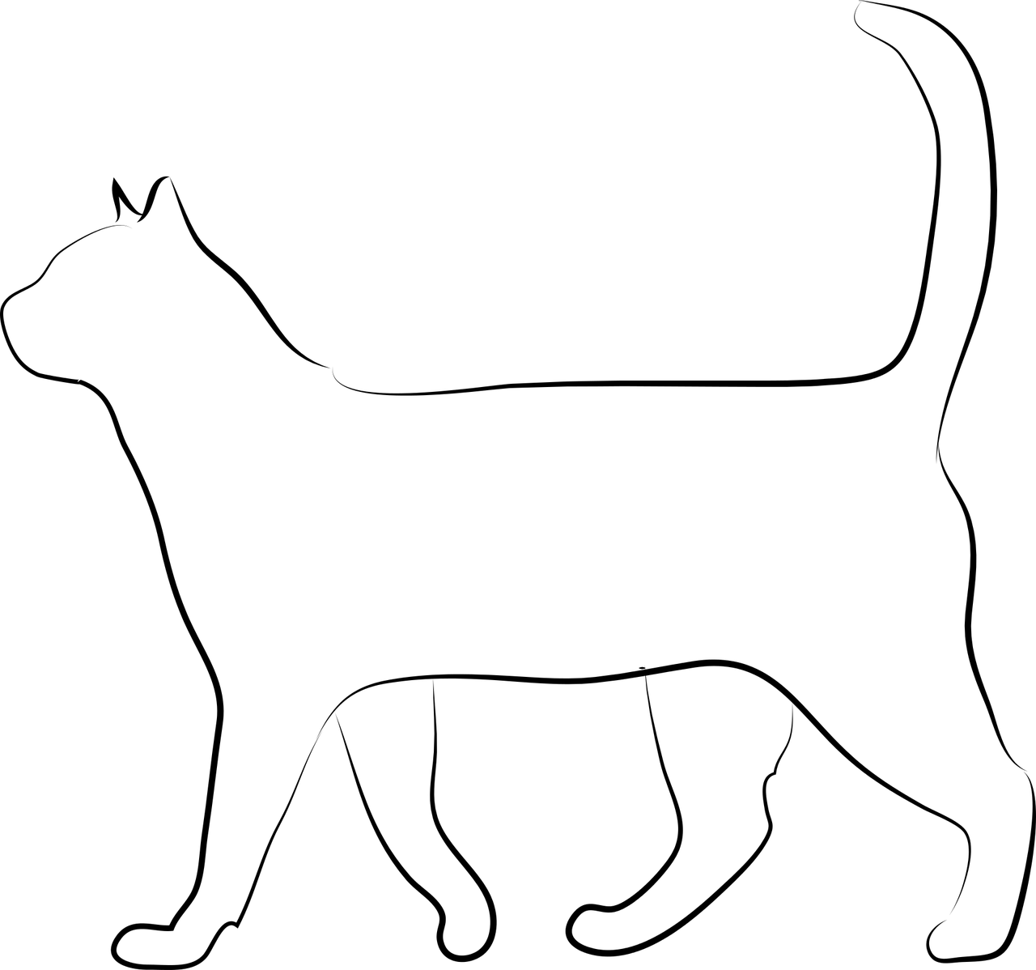
Załącznik

